Перспективы применения газоизолированных линий в современных электропередачах высокого и сверхвысокого напряжения для повышения надёжности электроснабжения крупных городов и мегаполисов
Мисриханов М.Ш., Бударгин О.М.,Зябченко В.Н., Вариводов В.Н.,
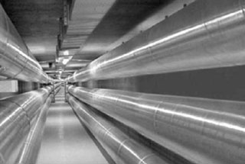
Основной трудностью, возникающей при электроснабжении мегаполисов (особенно центральной их части), является практическое отсутствие коридоров для воздушных линий электропередачи (ВЛ) и площадок для новых подстанций (ПС). Так, электроснабжение центральной части Москвы в настоящее время осуществляется в основном по кабельным линиям электропередачи (КЛ). При этом нагрузка потребителей составляет примерно 2000 МВА и покрывается за счёт получения мощности от питающих центров, расположенных по периферии города (ПС 500 кВ «Очаково», «Чагино», «Бескудниково», крупные ТЭЦ), в Московской области и за её пределами (ПС 750 кВ «Белый Раст», «Западная», Калининская АЭС, Конаковская и Рязанская ГРЭС, Загорская ГАЭС). Увеличение спроса на электрическую мощность приводит к актуальной проблеме покрытия этой мощности, которая может быть решена за счёт создания дополнительных источников мощности (строительства электростанций) и сооружения ПС глубокого ввода.
Поскольку для постройки электростанций в центре города необходим отвод значительной территории (~150 га), а их функционирование может нарушать экологию и архитектуру района, одним из альтернативных путей является повышение мощности передающих линий, достигаемое за счёт увеличения напряжения и/или повышения номинального рабочего тока.
Если вести речь о развитии электрических сетей 220 кВ, то этот путь влечёт за собой увеличение количества КЛ 220 кВ, а значит, требует выделения дополнительных земельных участков для прокладки линий. Кардинальным решением проблемы мог бы быть переход на более высокую ступень напряжения – 500 кВ. Линии электропередачи (ЛЭП) 500 кВ могут быть воздушными, кабельными, газоизолированными. Хотя одна ВЛ 500 кВ способна передавать мощность до 2000 МВА, в силу указанных выше причин строительство ВЛ 500 кВ в центре города является неприемлемым. КЛ 500 кВ при их прокладке непосредственно в земле или тоннеле не требуют отведения значительных площадей, однако по сравнению с ВЛ 500 кВ имеют в 12–15 раз выше удельную ёмкость. Для компенсации реактивной мощности, генерируемой КЛ 500 кВ, необходима установка управляемых источников реактивной мощности в виде шунтирующих реакторов или других поперечных устройств управляемых (гибких) электропередач (устройств FACTS – Flexible AC Transmission System) суммарной мощностью ~900 МВА. Размещение такого оборудования (с системами мониторинга и пожаротушения) на ПС в центре города крайне нежелательно.
Перспективным решением проблемы глубокого ввода в центральных районах Москвы является применение газоизолированных (газонаполненных) линий электропередачи (рис. 1), где газообразный диэлектрик элегаз находится при избыточном давлении.
Можно отметить и другие области применения ГИЛ: внутриподстанционные связи, пересечение рек (использование мостов), горных образований (использование тоннелей), пересечение линий различного напряжения, районы с повышенными требованиями безопасности и экологии.
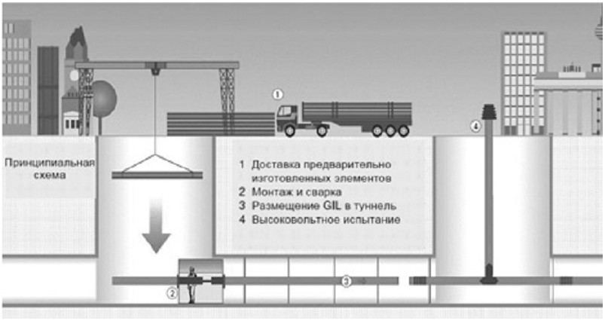
Рис. 1
Принципиальная схема подземной газоизолированной передачи электроэнергии.
Общие сведения о газоизолированных линиях электропередачи
Газоизолированные линии электропередачи (ГИЛ, Gas Insulated Transmis-sion Line – GIL)¹, а также полностью герметизированные комплектные распределительные устройства (КРУЭ, Gas Insulated Substation – GIS) получили распространение с начала 1960-х годов, хотя о высокой электрической прочности многих электроотрицательных газов было известно уже в 1930-е годы. В Советском Союзе ещё в 1940-х годах проводились широкие исследования электрической прочности электроотрицательных газов, в том числе и элегаза – гексофторида серы SF6, который и получил преимущественное применение в высоковольтной технике передачи электрической энергии. Так, ещё в 1975 году Всесоюзным (теперь Всероссийским) электротехническим институтом им. В.И. Ленина была разработана, изготовлена и установлена в опытнопромышленную эксплуатацию на подстанции «Бескудниково» в Москве ГИЛ-110 кВ, а затем, в 1978 году, ГИЛ-220 кВ. В 1985 году были начаты испытания ЛГИ-500 кВ на стенде в г. Тольятти. К сожалению, недостаточная технологическая проработка этих устройств затормозила их продвижение на российский рынок.
Преимущества ГИЛ по отношению к кабелям заключаются в следующем.
1) Существующие кабели с масляной, бумажной, синтетической изоляцией (в том числе на основе сшитого полиэтилена) предусматриваются на критические мощности примерно до 1700 МВт, эти кабели также плохо приспособлены для передачи энергии на расстояния свыше нескольких десятков километров из-за ограничений по термической стойкости и возможных резонансных явлений.
2) Диэлектрические потери в указанных кабелях также весьма велики.
3) Традиционные кабели не являются экологически чистыми – как правило, они пожароопасны, а электромагнитные поля не полностью локализованы в самих кабелях.
4) Существуют значительные технологические проблемы при вертикальной прокладке кабелей традиционного исполнения.
Условно ГИЛ делятся на два поколения. В первом поколении ГИЛ использовался чистый элегаз. В силу того, что стоимость чистого элегаза достаточно высока (~10 евро/кг) и будет увеличиваться по мере присоединения стран к Киотскому протоколу, во втором поколении ГИЛ при увеличенном на 45% рабочем давлении применяется газовая смесь, состоящая из 20–40% SF₆ и соответственно 80–60% азота N₂. Для систем напряжением 400 кВ объём SF₆ сокращается до 20% от общего объёма. В случае использования элегаза при напряжении 500 кВ доля SF₆ равна 40%.
Сегодня элегазовое оборудование выпускают компании ПО «Электроап-парат», РФЯЦ ВНИИЭФ, ОАО «Энергомеханический завод», ОАО «Уралэлектротяжмаш», ABB, AREVA, CGIT Westboro, CHUBU Electric Power, General Electric, Hitachi, LS Industrial Systems, Mitsubishi, Schneider Electric, Siemens, Toshiba, Westinghouse и др.
Одна из первых промышленных установок ГИЛ номиналом 420 кВ была разработана компанией «Siemens» и сдана в эксплуатацию в 1975 г. на гидроаккумулирующей электростанции «Wehr» в гористой области Шварцвальд (Германия, область Баден-Вюртемберг). Эта ГИЛ имеет длину 4 км и на сегодняшний день является одной из самых длинных в мире элегазовых линий электропередачи. Чуть ранее, в 1972 г., первый проект ГИЛ 242 кВ был реализован в США компанией «CGIT Westboro, Inc.».
Современная элегазовая ЛЭП (ГИЛ второго поколения) имеет коаксиальную (соосную) конструкцию, в которой проводник (токопровод) под высоким напряжением (от 121 до 1200 кВ) поддерживается неподвижными опорными изоляторами в центре заземлённой оболочки (см. рис. 2 и 3). Пространство между проводником и оболочкой заполнено под избыточным давлением элегазом². Для достижения высокой электропроводности проводник обычно выполняется в виде алюминиевой трубы, поддерживающая внутреннее давление газа оболочка – из алюминиевого сплава, стали или синтетических материалов (например, эпоксидной смолы, армированной стекловолокном). Металлическая оболочка ГИЛ обычно содержит защитное покрытие.
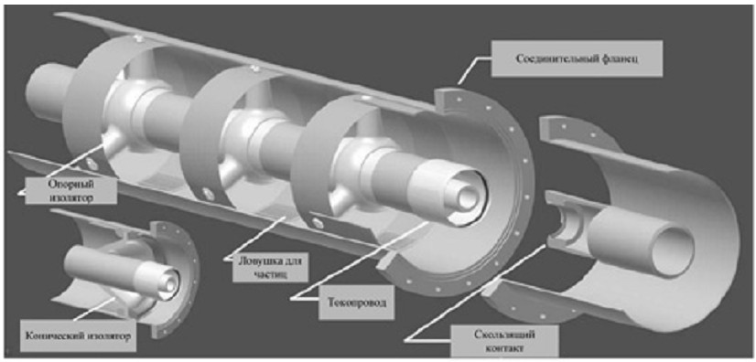
Рис. 2
Конструкция ГИЛ второго поколения компании «CGIT Westboro».

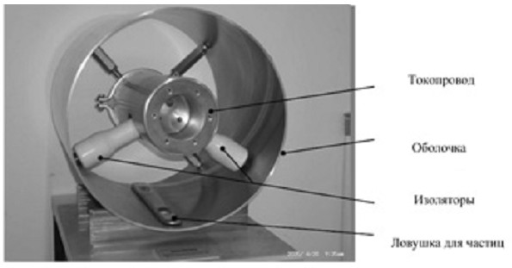
Рис. 3
Конструкция модуля ГИЛ второго поколения компании «Siemens».
Для однофазной линии 400 кВ диаметр трубы ГИЛ составляет ~500 мм, при этом для трёхфазной ЛЭП требуется три трубы. В подземном исполнении габариты тоннеля для двух трёхфазных ГИЛ должны примерно соответствовать 3,5 м (диаметр) или 2,5 м по высоте и 2,8 м по ширине. Возможно также исполнение трёхфазной ГИЛ с единой оболочкой, внутри которой по вершинам равностороннего треугольника устанавливаются то-копроводы.
Типовые размеры ГИЛ, проекты которых разрабатывает и реализует компания «CGIT Westboro», приведены на рис. 4.
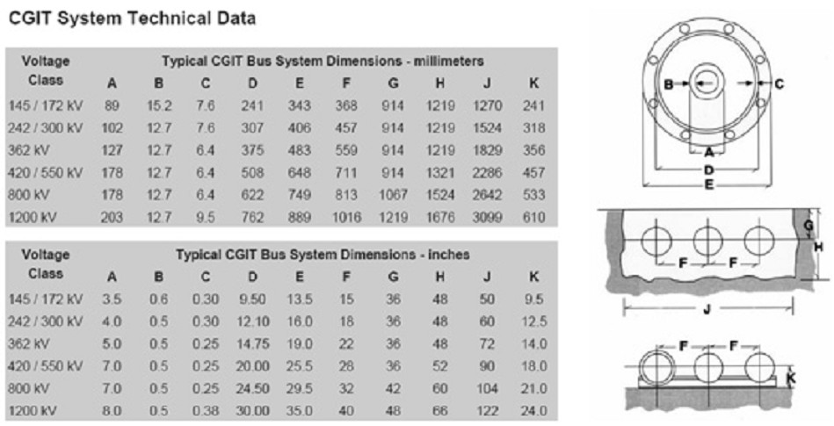
Рис. 4
Типовые размеры ГИЛ «CGIT Westboro» (в верхней таблице размеры указаны в мм, в нижней – в дюймах).
Компоненты ГИЛ оптимизируются таким образом, чтобы облегчить прокладку линии на дальние расстояния. ГИЛ можно устанавливать над землёй (рис. 5), монтировать в тоннелях и шахтах (рис. 6), а также закапывать непосредственно в грунт (рис. 7).
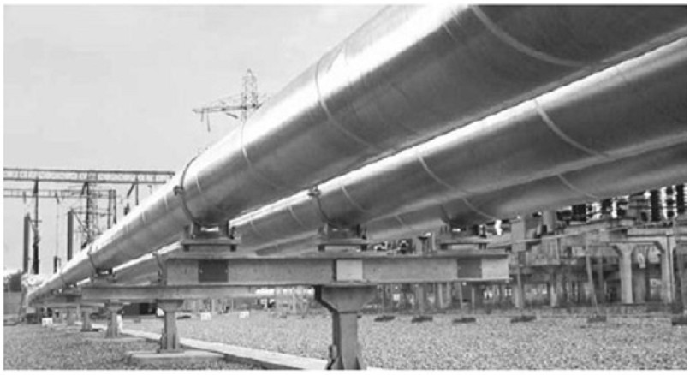
Рис. 5
ГИЛ над землёй.
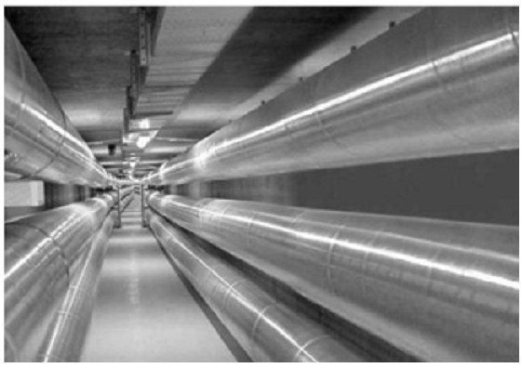
Рис. 6
ГИЛ в тоннеле.
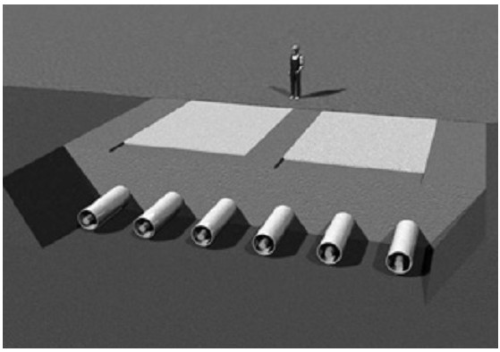
Рис. 7
ГИЛ в грунте.
Единые модули, состоящие из проводников, оболочек и опорных изоля-торов, доставляются на место монтажа для дальнейшей сборки (рис. 1). Отрезки оболочек обычно соединяются друг с другом с помощью автоматизированной сварки (рис. 8). При этом выполняется ультразвуковая дефектоскопия сварного шва (рис. 9).
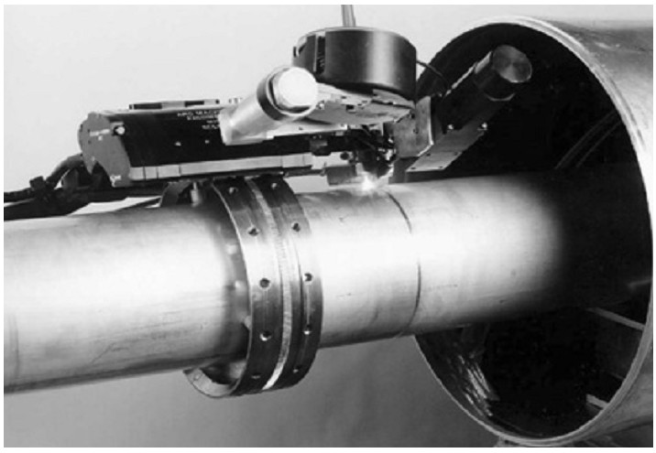
Рис. 8
Процесс автоматизированной сварки модулей ГИЛ.

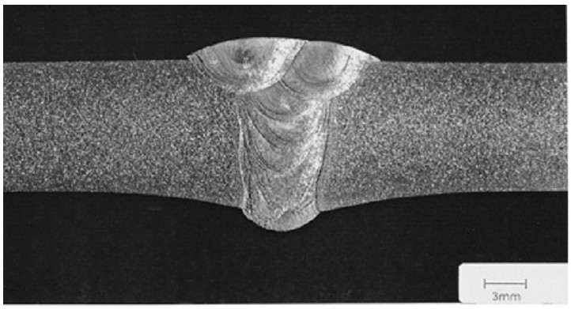
Рис. 9
Ультразвуковой снимок профиля сварного шва.
Техническое обслуживание ГИЛ схоже с обслуживанием ВЛ. Высокая пропускная способность ГИЛ (до 2000 MВA) позволяет обеспечивать такую же на-грузку, что и ВЛ той же ступени напряжения.
Что касается потерь активной мощности в ГИЛ, то они существенно ниже, чем в кабельных и воздушных линиях (рис. 10). При этом диэлектрические потери ничтожно малы. Кроме того, благодаря внешней оболочке, диаметр которой существенно больше, чем у кабеля, теплоотвод осуществляется более эффективно, следовательно, практически во всех случаях применения ГИЛ можно обойтись без системы охлаждения.
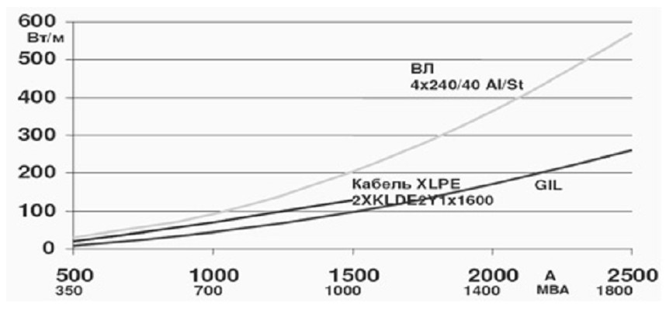
Рис. 10
Активные потери в ГИЛ, ВЛ и КЛ.
Отметим, что электромагнитное поле за пределами ГИЛ ничтожно мало. На рис. 11 для сравнения представлены соответствующие диаграммы. В этой связи даже в критических районах с точки зрения электромагнитной совместимости (например, аэропорты, компьютерные центры) не требуется особого экранирования ГИЛ.
В случае пробоя изоляции внутри ГИЛ дуга КЗ остаётся внутри оболочки (рис. 12) и не является вредоносной ни для человека, ни для наружного оборудования. Элегазовая линия является жароупорной и не усиливает нагрузку во время пожара, что само по себе также является защитой человека и окружающей среды. Это особенно важно для гидроэлектростанций, в которых соединение между ВЛ и высоковольтным распределительным устройством проходит по тоннелям и шахтам.
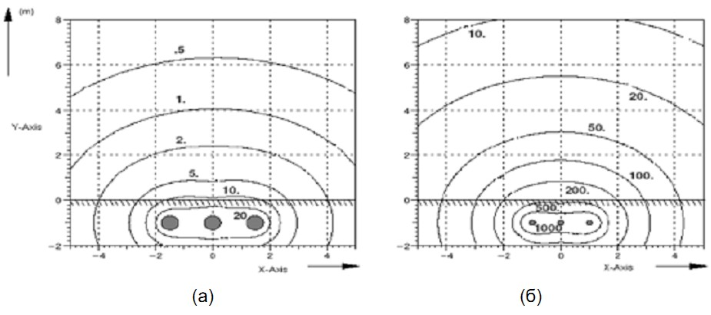
Рис. 11
Диаграммы магнитных полей (изолинии в µТл) для ГИЛ 400 кВ (а) и КЛ 400кВ 25 кА (б) в трёхфазном исполнении.
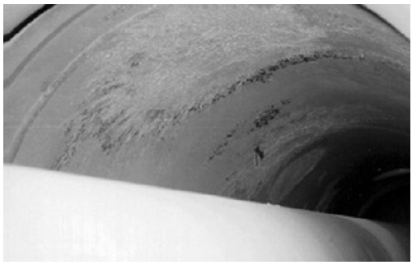
Рис. 12
След внутреннего КЗ 63 кА/0,5 с.
Необходимо отметить, что в ГИЛ второго поколения эффективно решается проблема старения материалов в процессе длительной эксплуатации (например, изоляторов из эпоксидных компаундов). Поскольку в процессе изготовления и сборки секций ГИЛ возможно появление различного рода технологических дефектов, то в условиях эксплуатации они могут приводить к возникновению частичных разрядов (ЧР), которые вызывают старение эпоксидного компаунда. Наиболее опасны дефекты, возникающие в зоне перехода от металла к твёрдому диэлектрику. Для надёжной работы ГИЛ необходимо полностью исключить попадание в них изоляторов с различными дефектами и соответственно низкой электрической прочностью. Одним из эффективных методов борьбы в данном случае является обнаружение и измерение ЧР в изоляторах. С этой целью современные ГИЛ в качестве дополнительной опции оборудуются системами мониторинга ЧР. Проводятся длительные испытания эпоксидных изоляторов различных конструкций с целью достичь высокой эксплуатационной надёжности объекта. В изготовляемых в заводских условиях секциях ГИЛ изоляторы устанавливаются таким образом, чтобы исключить усталостные разрушения токопровода при его вибрации с частотой 100 Гц и уменьшить электродинамические силы, возникающие при сквозных и внутренних КЗ.
Как известно, у строго коаксиальных линий электродинамические силы отсутствуют, но при неизбежном (даже весьма малом) провисании токопровода между соседними изоляторами эти силы достаточно велики и становятся тем больше, чем больше несоосность токопровода и оболочки. Поэтому производители проектируют и производят современные ГИЛ различного номинального напряжения с учётом значения пробивного напряжения, кратности грозовых и коммутационных перенапряжений, которым подвергается ГИЛ в процессе её эксплуатации, и других особенностей элегазовой линии.
Конструкция газоизолированных линий электропередачи
Трёхфазная ГИЛ обычно состоит из трёх однофазных герметизированных модулей (см. рис. 2, 3), установленных над землей или в тоннелях и шахтах на опорных конструкциях. Как уже отмечено выше, каждый модуль состоит из наружной алюминиевой или стальной оболочки на земном потенциале и из коаксиально расположенного внутреннего проводника на высоком напряжении. Внутреннее пространство модуля заполнено смесью азота и элегаза с целью обеспечения электроизоляции между внутренним проводником и наружной оболочкой. Основные модули собираются предварительно на месте, а затем устанавливаются и соединяются путём сварки или фланцевого сочленения.
ГИЛ компании «Siemens» общей длиной от 100 м до 100 км (рис. 13) включает в себя следующие основные модули:
• модуль прямого сварного или фланцевого соединения труб;
• локтевой (угловой) модуль;
• разделительный модуль;
• компенсационный модуль;
• систему мониторинга элегаза SF₆ или смеси N₂/SF₆.
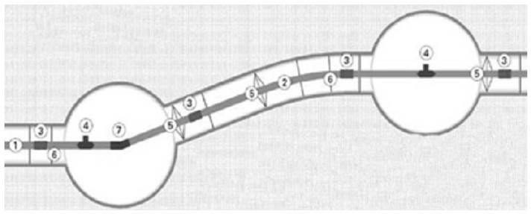
Рис. 13
Схема типовой ГИЛ компании «Siemens».
Модуль прямого сварного соединения труб
Схематично типовой модуль прямого сварного соединения труб на номинальное напряжение 420/550 кВ и номинальный ток 4,0 кА изображён на рис. 14. Отдельные сегменты проводника (2) соединяются путём сварки. Оболочка (1) принимает на себя несущие и угловые нагрузки, а также нагрузки вследствие КЗ. На дне оболочки расположена ловушка для частиц (см. рис. 2, 3). На расстоянии примерно 12 м расположены пары опорных изоляторов (4) из эпоксидной смолы, формирующие тупой угол и тем самым располагая проводник в центре корпуса. Изоляторы скреплены с проводником и скользят по внутренней поверхности корпуса оболочки с целью компенсации температурных расширений проводника и оболочки. Конический изолятор (3) также выполняется из эпоксидной смолы, используется в качестве опоры проводника и сужается через определённые промежутки таким образом, чтобы проводник имел строго осевую ориентацию и предупреждалось появление крутильных моментов. На рис. 14 также обозначены: (6a) – входящий скользящий контакт, (6b) – приёмный скользящий контакт.
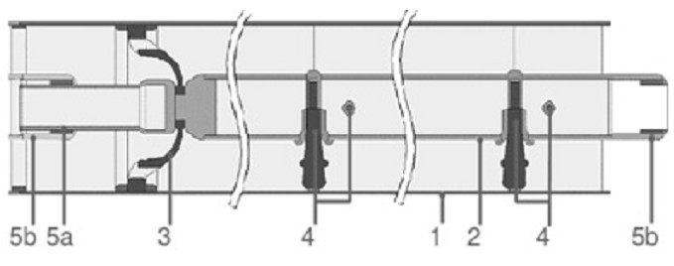
Рис. 14
Модуль прямого сварного соединения труб.
Конструкция модуля прямого сварного соединения труб может модифицироваться в зависимости от дополнительных требований к механическим напряжениям (высокие сейсмические ускорения, вертикальная ориентация модуля и т.д.).
Локтевой (угловой) модуль
Локтевые модули изготавливаются из литого алюминия (рис. 15), при этом возможна реализация любого угла в диапазоне от 4° до 90°.
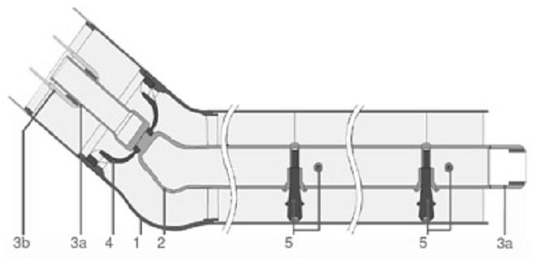
Рис. 15
Локтевой модуль:
1 – оболочка, 2 – внутренний проводник, 3a – входящий скользящий контакт, 3b – приёмный скользящий контакт, 4 – конический изолятор, 5 – опорный изолятор.
Разделительный модуль
Для получения отрезка длины ГИЛ, необходимого для проведения испытания высоким напряжением (оборудование для данного испытания должно иметь подходящую зарядную ёмкость), разделительный модуль (рис. 16) должен быть изготовлен из литого алюминия.
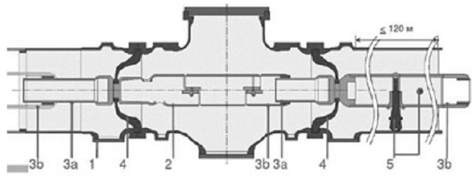
Рис. 16
Разделительный модуль:
1 – оболочка, 2 – внутренний проводник, 3a – входящий скользящий контакт, 3b – приёмный скользящий контакт, 4 – конический изолятор, 5 – опорный изолятор.
Разделительный модуль содержит съёмный элемент проводника и фланец для подсоединения высоковольтного испытательного ввода. Поэтому целесообразным является испытание одного отрезка за другим. Разделительный модуль также используется в качестве переходного модуля для соединения двух прямых одно- и двуфланцевых трубных модулей соответственно.
Компенсационный модуль
Компенсационный модуль, схема которого приведена на рис. 17, а внешний вид – на рис. 18, предназначен для компенсаций температурных расширений оболочки. Для этой цели он содержит специальный компенсатор (6).
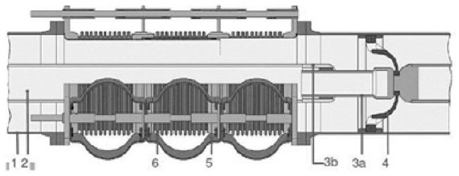
Рис. 17
Компенсационный модуль.:1 – оболочка, 2 – внутренний проводник, 3a – входящий скользящий контакт, 3b – приёмный скользящий контакт, 4 – конический изолятор, 5 – гибкий соединитель, 6 – компенсатор (сильфон).
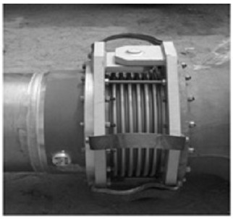
Рис. 18
Внешний вид компенсационного модуля.
Системы мониторинга элегаза и локализации дугового разряда
Система мониторинга элегаза
Каждая фаза ГИЛ образуется определённым количеством герметичных отсеков длиной 10–15 м. Давление элегаза в отсеках контролируется независимо друг от друга датчиками плотности (рис. 19), размещёнными в разделительных модулях и связанных с автоматизированной системой контроля посредством аналого-цифровых преобразователей. В случае любого снижения плотности первый уровень сигнализации выдаёт сигнал о низкой плотности и сообщает о необходимости новой закачки газа. Второй уровень сигнализации срабатывает, когда плотность элегаза достигает минимально возможного уровня, при котором могут поддерживаться заданные уровни изоляции.
Все соединения газовой системы самосрабатывающие, а невозвратные клапаны встроены в защищённые от погодных воздействий корпусы на уровне земли. К трубам подсоединяются газовые клапаны. Независимо от плотности на контролируемом вводе обычно имеется один газовый выход, используемый для закачки газа и его откачки. Заметим, что опыт эксплуатации ГИЛ второго поколения свидетельствует, что утечка газа не превышает 0,5% в год, т.е. имеет весьма незначительную величину.
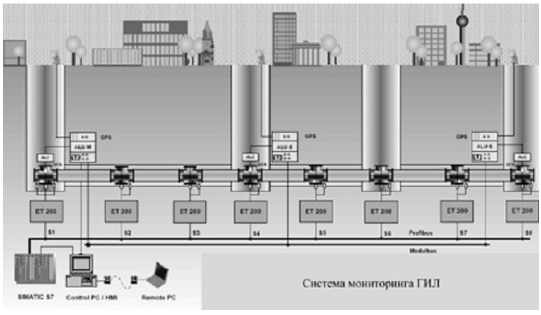
Рис. 19
Система мониторинга ГИЛ.
Исследования показывают, что газовая смесь N₂/SF₆ улучшает устойчивость ГИЛ от прожигания вследствие образования дуговых разрядов, поскольку физические процессы образования дуги в данной газовой смеси отличаются от физических процессов в чистом элегазе SF₆. Так, испытания током дугового разряда 63 кА в течение 0,5 с показали отсутствие прожигания дуговым разрядом внешней оболочки корпуса ГИЛ (см. рис. 12). Более того, эрозия внешней оболочки корпуса уменьшается, поскольку площадь соприкосновения дугового разряда больше по сравнению с имеющейся при использовании чистого SF₆.
Система локализации дугового разряда
Определение места возникновения дугового разряда с точностью до секции необходимо для минимизации затрат на проведение ремонта ГИЛ. В этом случае секция элегазовой линии, где произошёл дуговой разряд, будет «вырезана», а на её место приварена новая. Таким образом, точность и надёжность локализации дугового разряда является важнейшим требованием к системе мониторинга ГИЛ. Этому требованию отвечает усовершенствованная оптимальная система локализации дугового разряда (Arc Location System – ALS), функциональная схема которой приведена на рис. 20.
Локализация дугового разряда в элегазовой линии основана на измерении сверхкоротких одиночных импульсов (Voice Frequency Telegraphy – VFТ), которые передаются от самой дуги и перемещаются приблизительно со скоростью света к концам элегазовой линии.
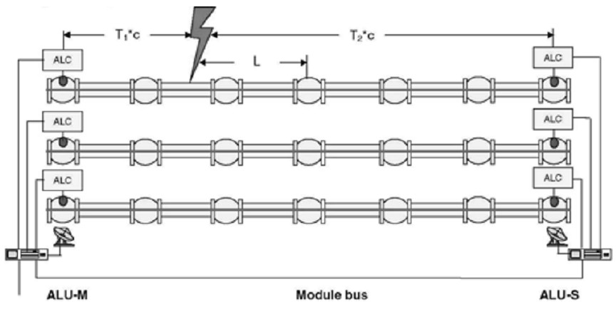
Рис. 20
Принцип действия ALS.
Для фиксации бегущей волны на обоих концах элегазовой линии установлены блоки АLС (локационные преобразователи дугового разряда, преобразовывающий VFТ-сигнал в оптический) и блоки ALU (локаторы дугового разряда). Заметим, что каждый ALU имеет 12 каналов, по два на фазу. С бегущей волной VFТ связываются временные маркеры, наносимые с интервалом 10 наносекунд. Они задаются от высокоточного приёмника GРS.
Алгоритмы обработки сигнала в блоках АLU позволяют локализовать отказ вследствие возникновения дугового разряда с точностью не более 25 м. В зависимости от длины ГИЛ может потребоваться установка нескольких блоков АLU (два АLU для первых 4-х километров и одно дополнительное АLU для следующих 4-х км). Все сигналы о дуговых разрядах оцениваются в центральном АLU, а затем пересылаются в виде сигнала тревоги в центральный компьютер, который на системном мониторе визуализирует этот сигнал.
Перспективы применения ГИЛ в сети 500 кВ Московской энергосистемы
Отличительной особенностью электроэнергетической системы Москвы является наличие основных перетоков мощности с севера на юг. Это объясняется тем, что главные источники электроэнергии находятся на севере и северо-западе ОЭС Центра. По данным ОАО «Институт Энергосетьпроект» существу¬ющий баланс мощности ОЭС Центра отражается на загрузке ВЛ и КЛ между северной и южной частями Московской энергосистемы, что проявляется в уменьшении общей пропускной способности магистральных сетей между Московской энергосистемой и другими энергосистемами, входящими в ОЭС Центра. В этом случае имеются транзитные перетоки мощности по сетям 110 и 220 кВ между северной и южной частями Москвы. Прогнозируется, что такая ситуация будет устойчиво сохраняться в ближайшей и отдалённой перспективе.
Повышение пропускной способности связей между северной и южной частями мегаполиса потребует увеличения числа линий 220 кВ или сооружения ПС глубокого ввода 500 кВ с присоединением их к узлам 500 кВ, расположенным на Московском кольце 500 кВ. При сооружении новых параллельных ЛЭП 500 кВ возникают трудности, связанные с отводом земли под трассы линий, так как основные магистрали 500 кВ, требующие удвоения, расположены в непосредственной близости от города, где идёт массовое жилищное строительство.
В этих условиях перспективным проектом может являться сооружение ГИЛ 500 кВ с севера города на юг. Реализация такого проекта позволит уменьшить загрузку существующих линий 500 кВ, связывающих юг и север, покрыть по¬требность в электрической мощности и энергии потребителей города и тем самым снизить число новых вводов КЛ 220 кВ. Это также даст возможность повысить надёжность электроснабжения потребителей не только в нормальных, но и в послеаварийных режимах работы сети, а также облегчит проведение ремонтных работ на электросетевых объектах мегаполиса.
Одним из вариантов применения ГИЛ является питание глубокого ввода ПС «Сити2», «Бутырская», «Свиблово», «Карачарово», иннограда «Сколково», опирающееся на ПС 500 кВ «Бескудниково» и «Очаково», которые, в свою очередь, связаны с крупными источниками генерации (в первом случае с Калининской АЭС, Конаковской ГРЭС и Загорской ГАЭС, во втором – с ТЭЦ-25). В такой ситуации первые два участка длиной 14 и 17 км соответственно могли бы связать ПС «Бескудниково» и «Бутырки», «Очаково» и «Сити-2». Третий участок должен был бы соединить ПС 500 кВ глубокого ввода «Сити2» и «Бутырки», что обеспечило бы более надёжное электроснабжение потребителей и взаиморезервирование между северной и южной частями Москвы.
После 2015 г. можно было бы рассмотреть возможность сооружения новых ПС 500 кВ глубокого ввода «Свиблово» и «Карачарово», которые участками системы ГИЛ длиной ~15 км каждая могли бы присоединиться к ТЭЦ-27 и ПС 500 кВ «Чагино». В дальнейшей перспективе соединение ГИЛ 500 кВ ПС «Свиблово» и «Карачарово» не только обеспечило бы надёжное электроснабжение Москвы, но и сняло значительную часть загрузки существующего Московского кольца 500 кВ.
Заключение
Электрические сети современных мегаполисов развиваются в условиях быстро увеличивающейся плотности передаваемой мощности, снижения управляемости и наблюдаемости сети, обострения социальных и экологических проблем. Поэтому техническое перевооружение электрических сетей должно осуществляться на основе новых инновационных технологий, приводящих к созданию адекватного по своим характеристикам к современным требованиям электрооборудования. Этим требованиям вполне удовлетворяют ГИЛ второго поколения.
Надземные, подземные и тоннельные ГИЛ находят применение при осуществлении мощных выводов от электростанций. Они весьма перспективны для магистральных линий в черте крупных городов. Не исключена возможность их прокладки в тоннелях метро. С другой стороны, ГИЛ экономически невыгодны для применения в городских распределительных сетях. ГИЛ чаще всего применяются как выводы от крупных электростанций с энергоблоками 0,5–2 ГВт, а также подземные «врезки» в ВЛ.
Статистика свидетельствует, что эти системы работают фактически без дозаправки элегазом и без серьёзных отказов при эксплуатации. При этом существующие и непрерывно совершенствуемые системы мониторинга обеспечивают обслуживающий персонал всей необходимой информацией и являются неотъемлемой и органичной частью АСУ ТП.
Информация от систем мониторинга непосредственно коррелируется с текущим состоянием газовой изоляции в части показаний плотности, температуры и давления элегаза. Непрерывное наблюдение за всеми газовыми отсеками ГИЛ позволяет минимизировать потери газа в (маловероятном) случае утечки газа за счёт обнаружения данной неисправности на самом раннем этапе. В случае возникновения дугового разряда система мониторинга позволяет немедленно обнаружить его место и таким образом обеспечить быстрый ремонт в месте неисправности.
Учитывая сказанное, можно утверждать, что относительно небольшие ГИЛ (15–17 км) позволят реализовать технический проект в условиях Москвы. Преимущества ГИЛ по сравнению с КЛ и ВЛ электропередачи применительно к конкретным условиям позволяют рассматривать данный вариант наряду с другими вариантами возможной реконструкции сети 500 кВ Московского кольца.
Авторы благодарят компанию «Сименс» за предоставленные графические и фотоматериалы.
Литература
Александров Г.Н. Передача электроэнергии. Л: Энергия, 1980.
Аракелян А.Г. Физическая химия элегазового элетротехнического оборудования. М.: Изд-во МЭИ, 2002.
Зуев Э.Н. Основы техники подземной передачи электроэнергии. М.: Энергоатомиздат, 1999.
Кадомская К.П., Лавров Ю.А., Булатников М.В. Аналитический и численный методы определения продольных параметров газоизолированных линий высокого напряжения // Электричество, 2005, № 5.
Ляпин А.Г., Попков В.И., Щербина О.В. Газоизолированные линии электропередачи // Изв. АН СССР. Энергетика и транспорт, 1973, № 1.
Тиходеев Н.Н. Передача электрической энергии. Л.: Энергоатомиздат, 1984.
Bazannery G. Underground Links by Gas Insulated Transmission Lines // Proceedings of the 5th International Conference on Advances in Power System Control, Operation and Management, APSCOM 2000, Hong Kong, 3–5, October 2000.
Bernard M., Girodet A., Biques A., Rayon J.-L., Penning J.-F., Ficheux A. Optimized Gas Insulated Lines for Bulk Power Transmission / Set of Papers CIGRE Session 2010.
Cookson A.H., Pedersen B.O. Thermal measurements in a 1200 kV com-pressed gas insulated transmission line// Seventh IEEE Power Engineering Society Transmission and Distribution Conference and Exposition, Atlanta, GA, pp. 163–167, Apr. 1979.
Cookson A.H. Particle Trap for Compressed Gas Insulated Transmission Systems // US Patent no. 4554399, Nov. 1985.
Diessner A. Studies on Compressed Gas Insulation. Stanford University, 1969.
G. Challenges for TSOs in developing the European transmission net-work // Cigre SC Tutorial, Athens, Apr. 2005.
George G. Reshaping the future: gas-insulated line // Transmission & Distribution World, 2001 (1).
Hazel R.L. DC Breakdown and Anode Corona Characteristics of Sphere and Rod-Plane Gaps Insulated With Compressed Sulphur Hexafluoride. University of Windsor, 1974.
http://www.cigre.org/gb/events/session.asp.
Koch H., Hillers T. Gas Insulated Transmission Lines // CIGRE Brochure 218, GIL Working Group Second-generation gas-insulated line; IEEE Power Engineering Journal June, 1–48, 2002.
Koch H., Hillers T. Second-generation gas-insulated line // Power Engineering Journal, 2002 (6).
Koch H., Schutte A. Gas Insulated transmission lines for high power trasnmission over long distances. Elsevier Electric Power Systems Research (44), 1998.
Long Term Performance of SF6 Insulated Systems // Cigre TF 15.03.07, Ci-gre Session 2002.
Neumann C., Jurgens I., Alter J., Pohler S. Pilot Installation of a 380 kV Directly Buried Gas Insulated Line (GIL) / Set of Papers CIGRE Session 2010.
Riedl J., Hillers T. Gas Insulated Transmssion Lines // IEEE Power Engineering Review, 1–5, September 2000.
Takinami N., Kobayashi S., Miyazaki A. et.al. Application of the World’s Longest Gas Insulated Transmission Line in Japan // Proceedings of the 7th International Conference on Properties and Applications of Dielectric Materials, June 1-5 2003.

